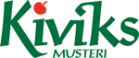

PRESSINFORMATION februari 2009

nya juicer från kiviks MUSTERI

Längtan heter en helt ny serie kylda premiumjuicer från Kiviks Musteri. Den finns i fyra
smaker; Apelsin, Äpple, Apelsin & Röd Grapefrukt samt Äpple, Apelsin & Mandarin.

Alla juicerna innehåller fruktkött och säljs i en-litersförpackningar

Finns hos ICA och Coop. Cirkapris 17 kronor per liter.

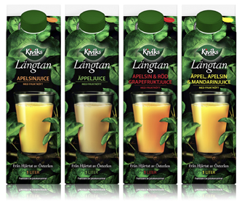

Längtan – en ny premiumjuice med fruktkött från Kiviks Musteri.

För ytterligare information kontakta

Mikael Ek
Marknadschef
Kiviks Musteri AB
Tel: 0414-719 00
e-mail: mikael.ek@kiviksmusteri.se
för bilder: http://www.kiviks.se/presskivik/index.html

Kiviks Musteri AB ingår i det familjeägda Kivik Holding, som drivs av fjärde generationen Åkesson.
Musteriet ligger kvar på sin ursprungliga plats, mitt bland äppelodlingarna på Österlen. I koncernen ingår även Åkesson Vin och Kronovalls Vinslott.

